Wienerkalbsrahmgulasch
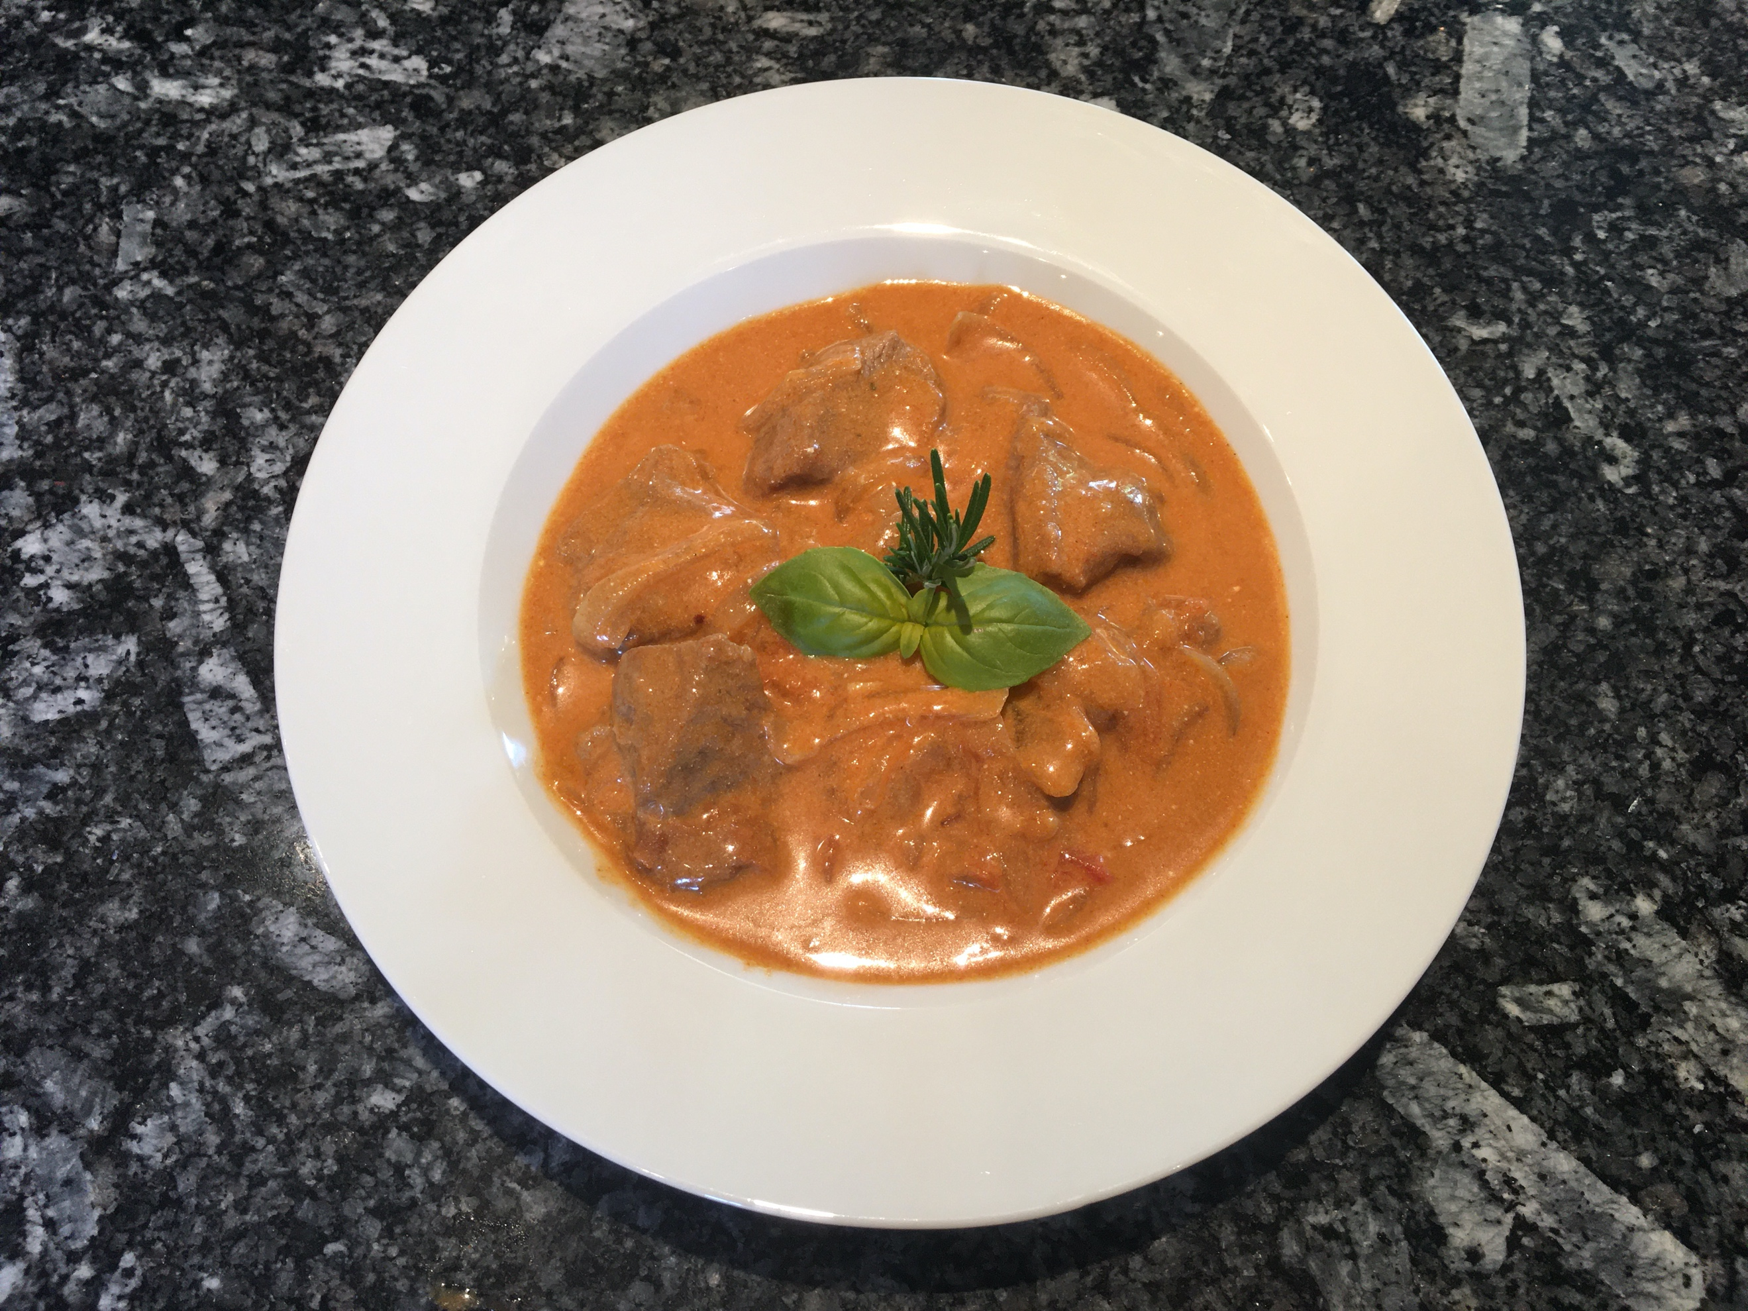
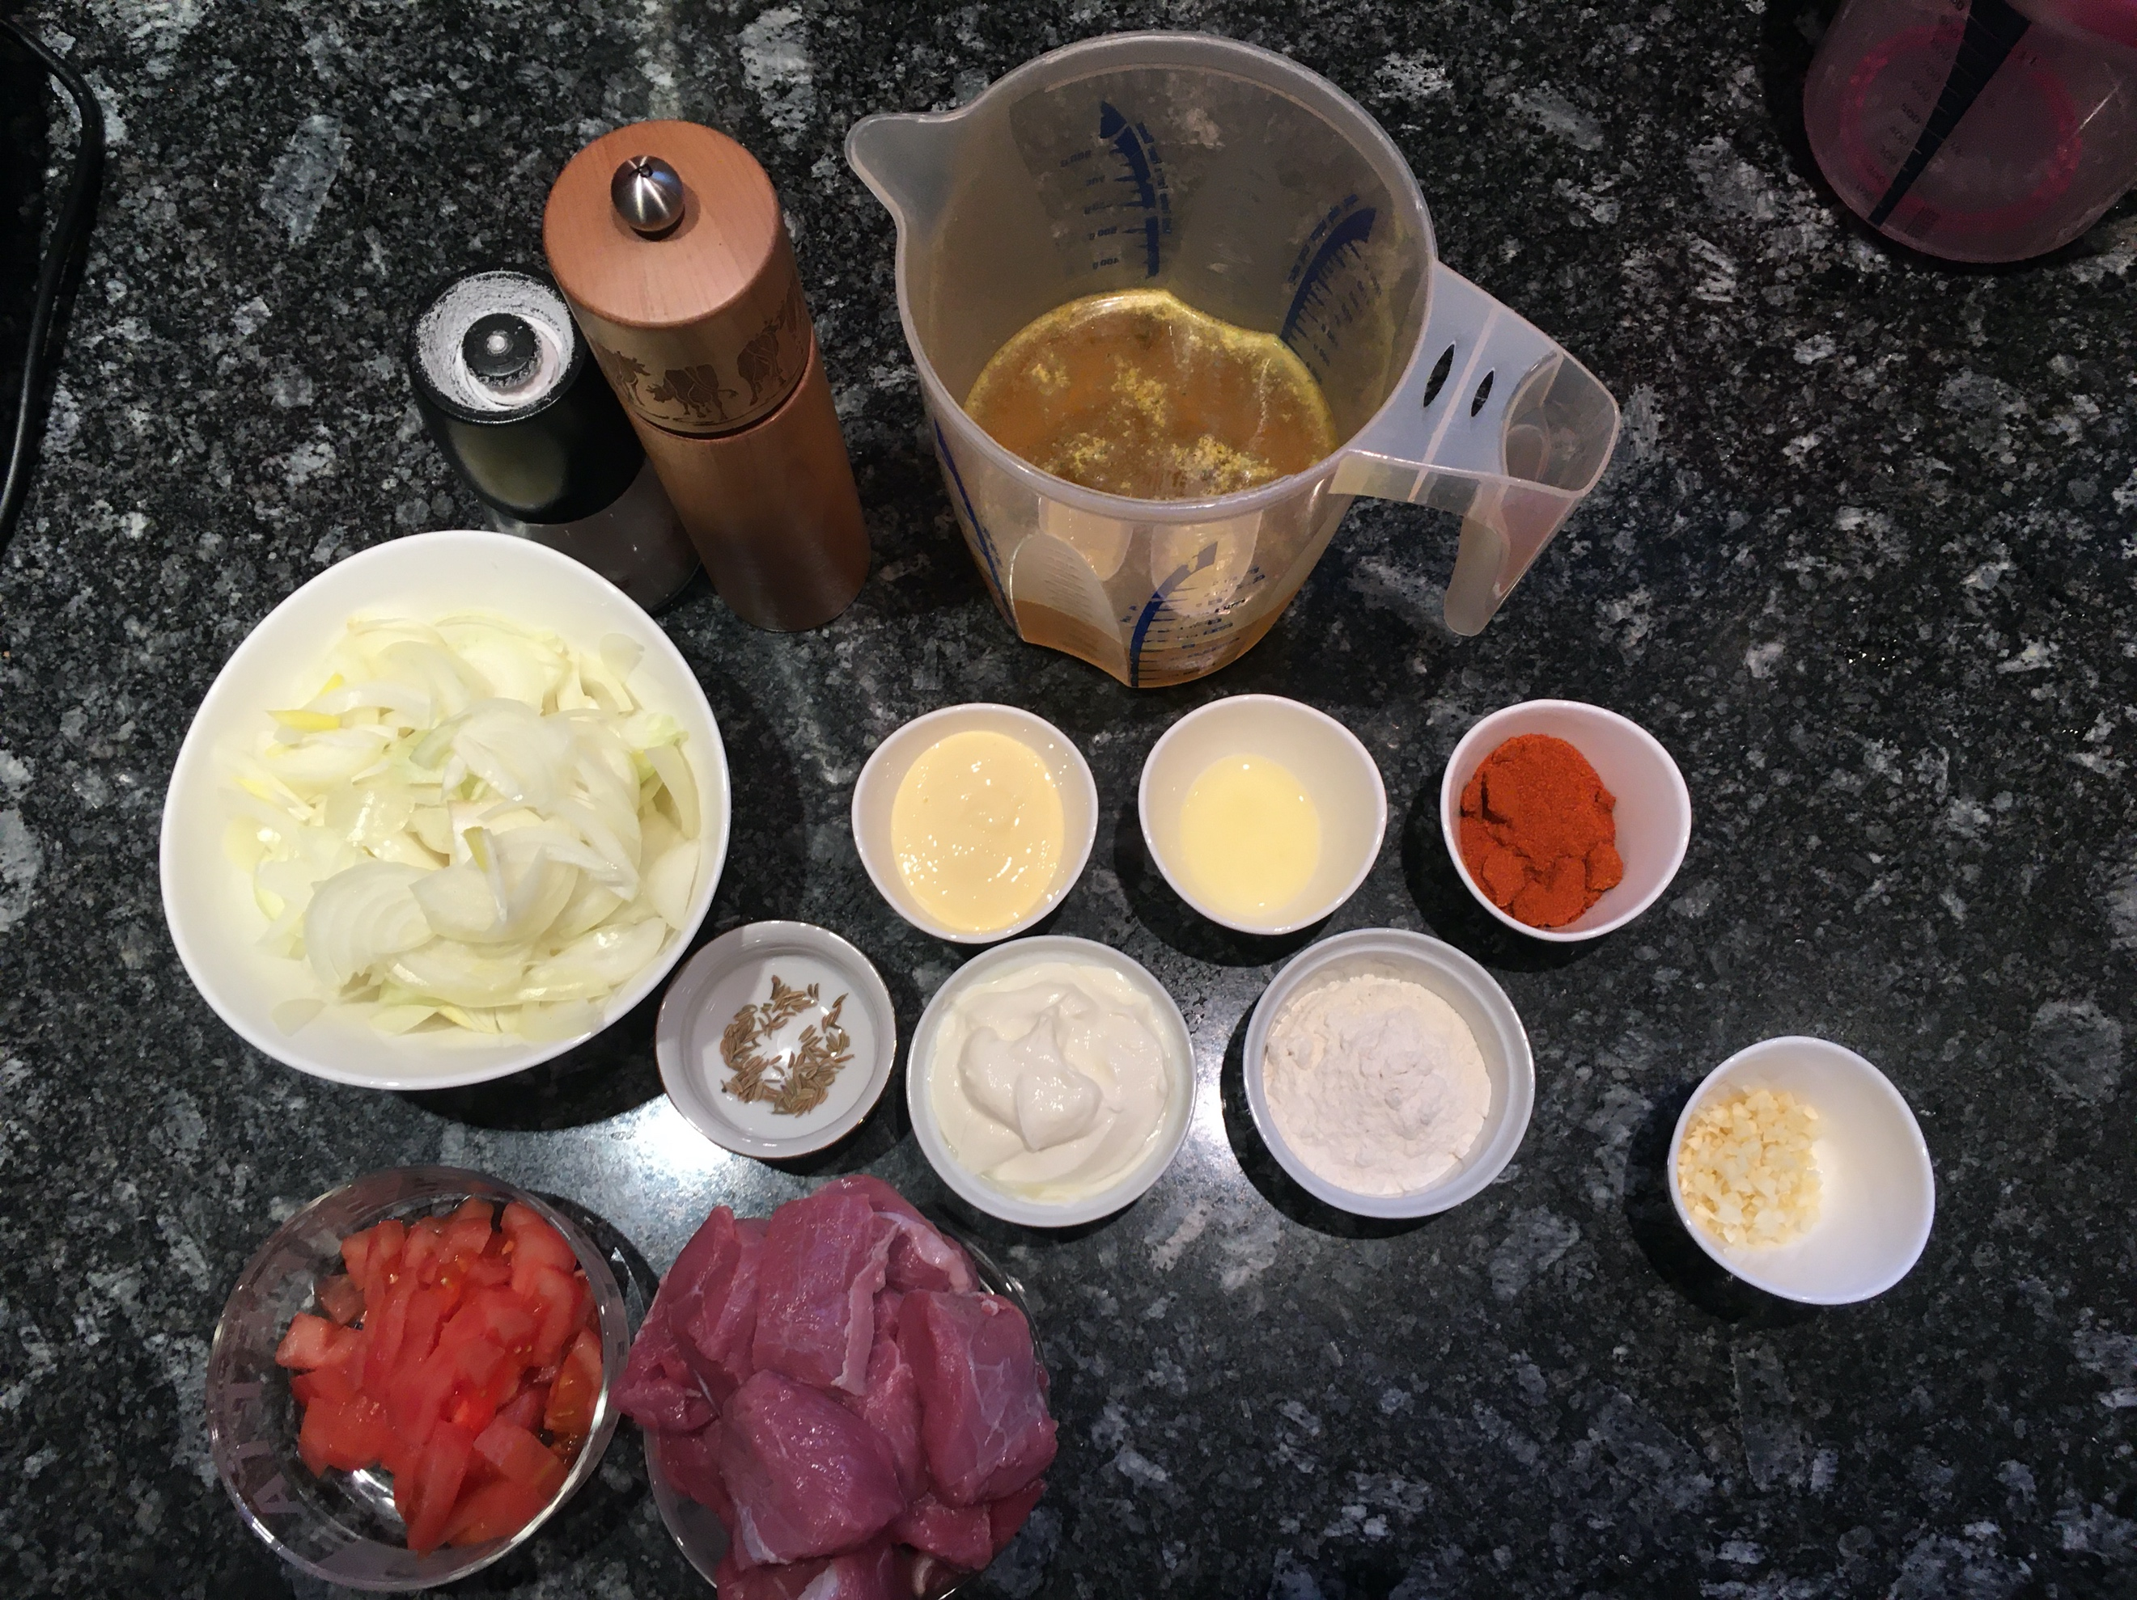

Vorbereitung:
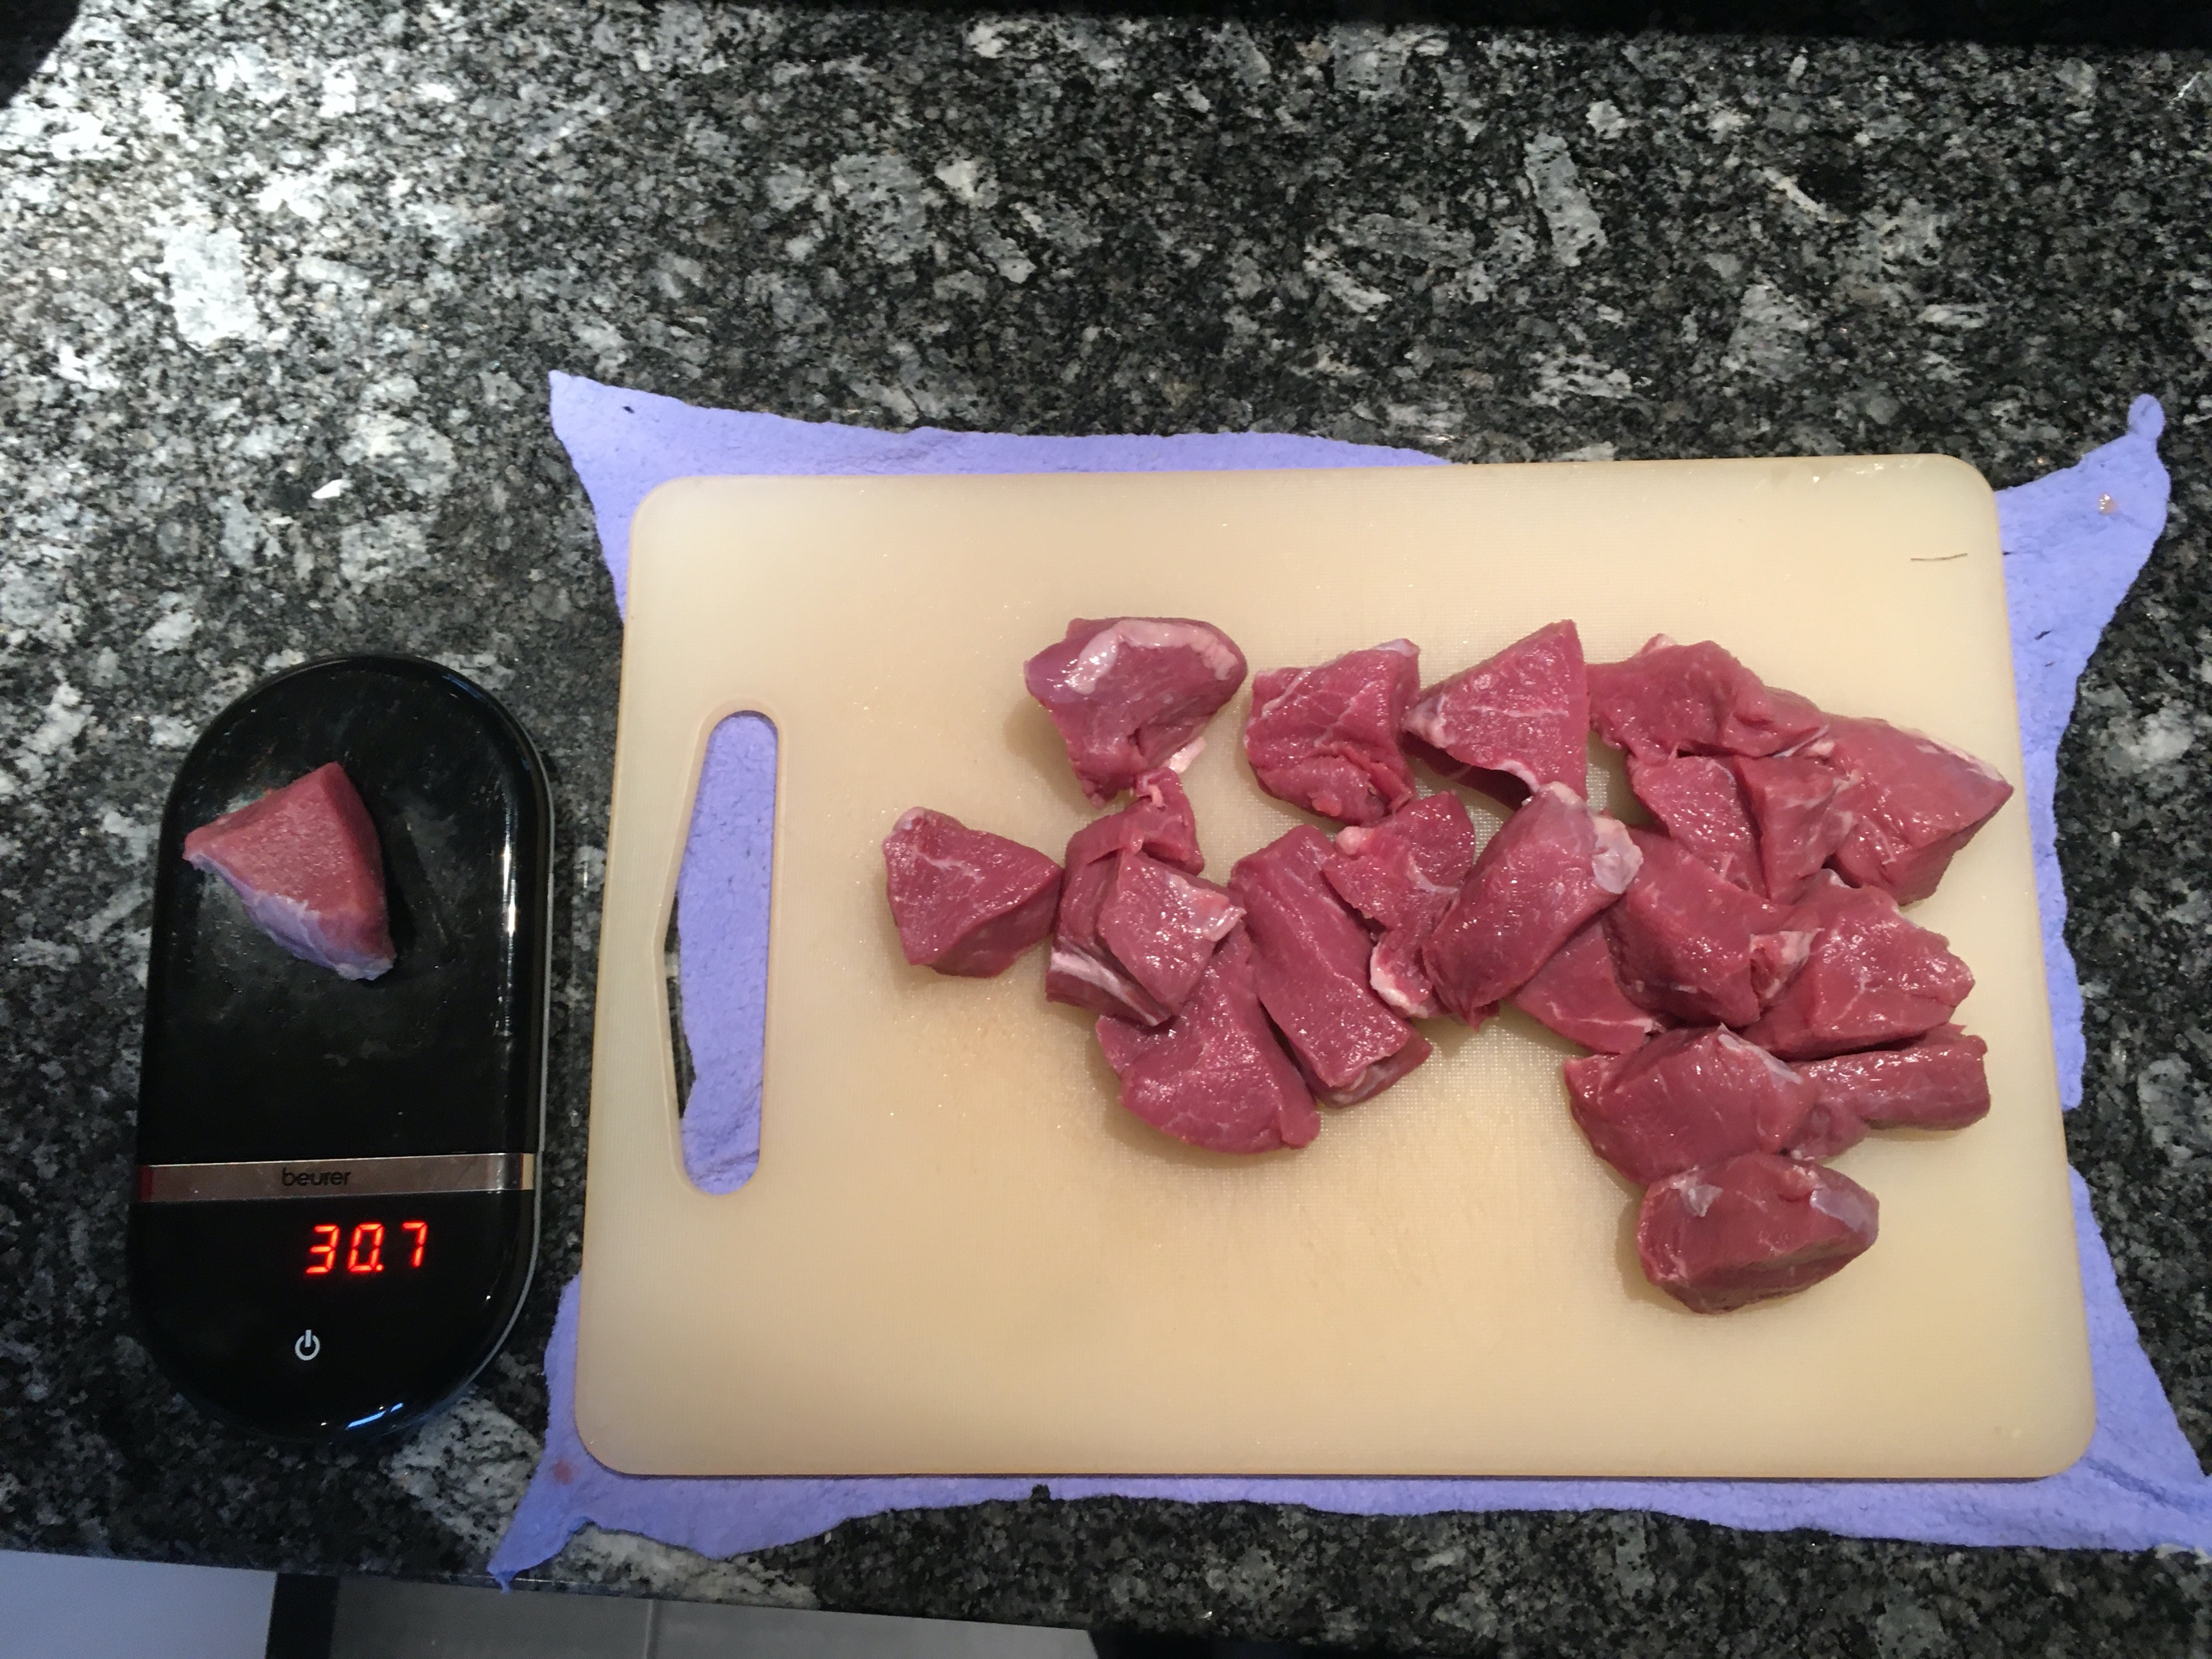

- Kalbschulter in 30g schwere Würfel schneiden.
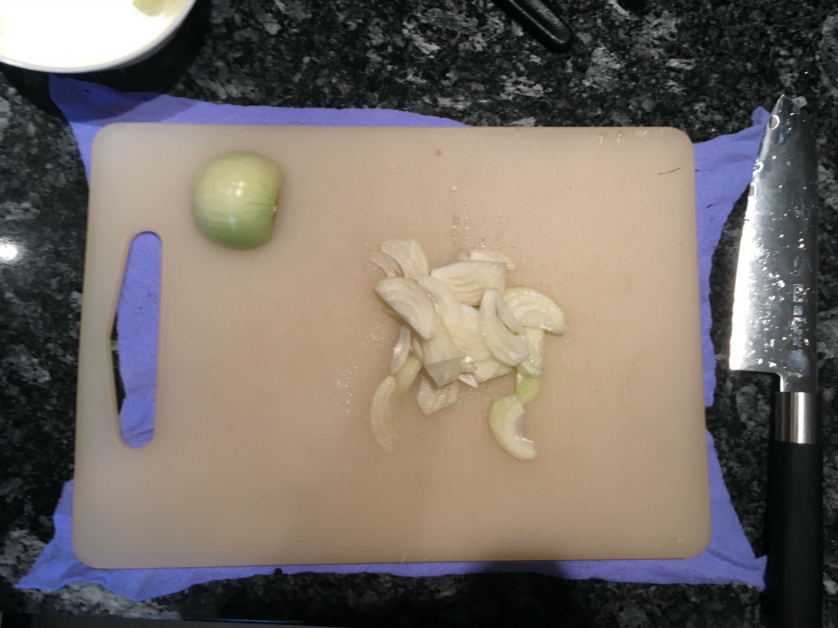

- Die Zwiebeln in feine Streifen schneiden.
- Die Tomaten in Würfel schneiden.
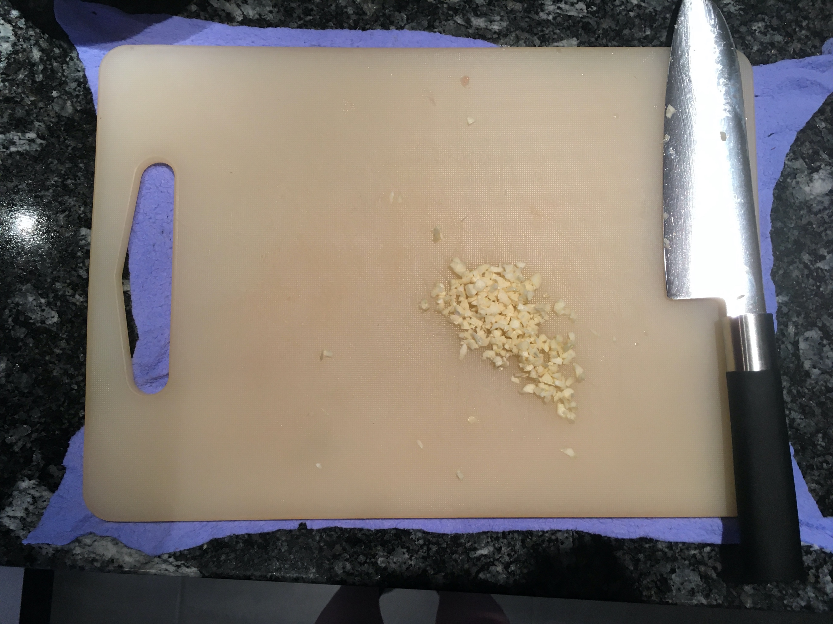

- Den Knoblauch fein hacken.
- Den Kümmel fein hacken.
Zubereitung:
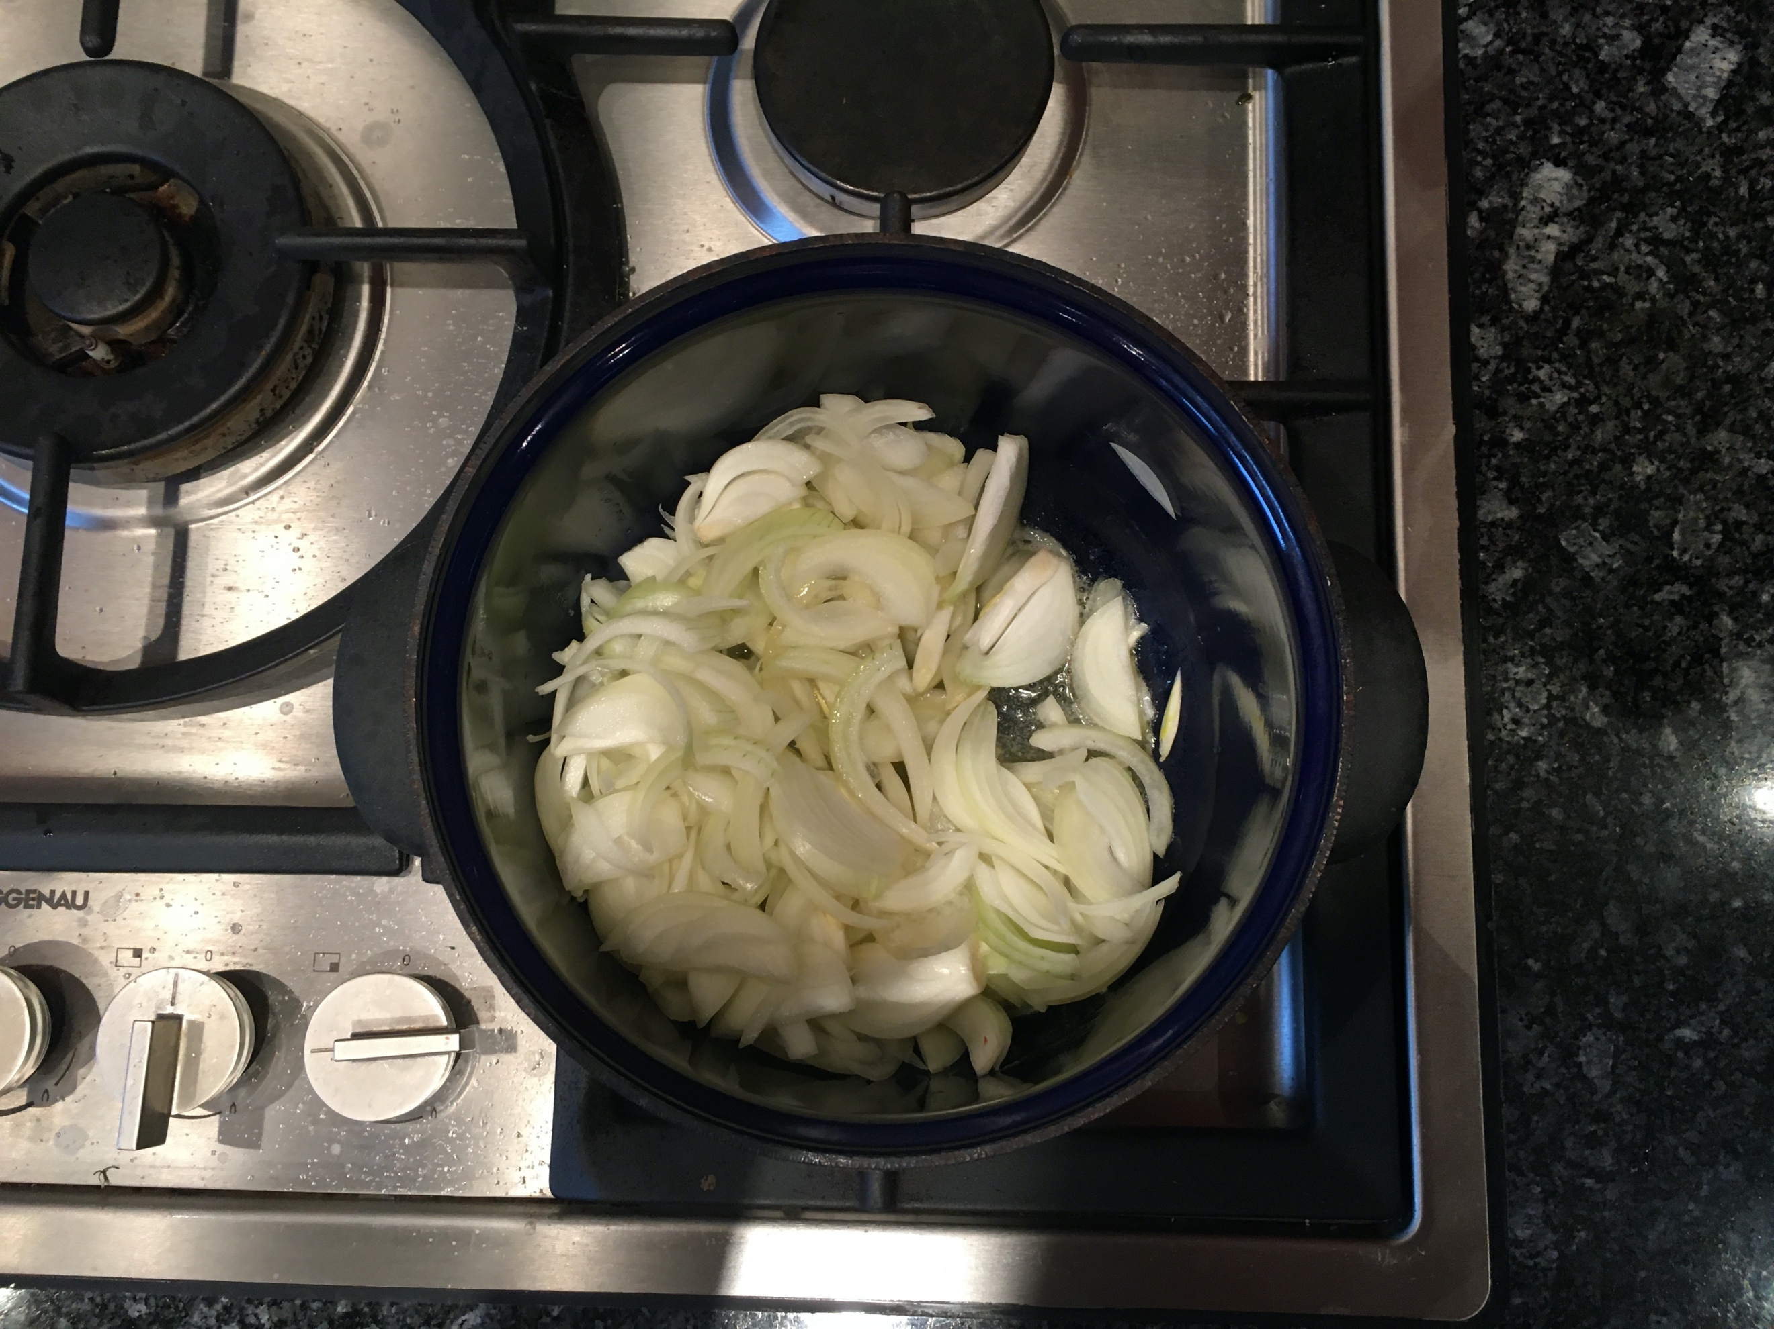

- Die Zwiebeln in Butter dünsten.
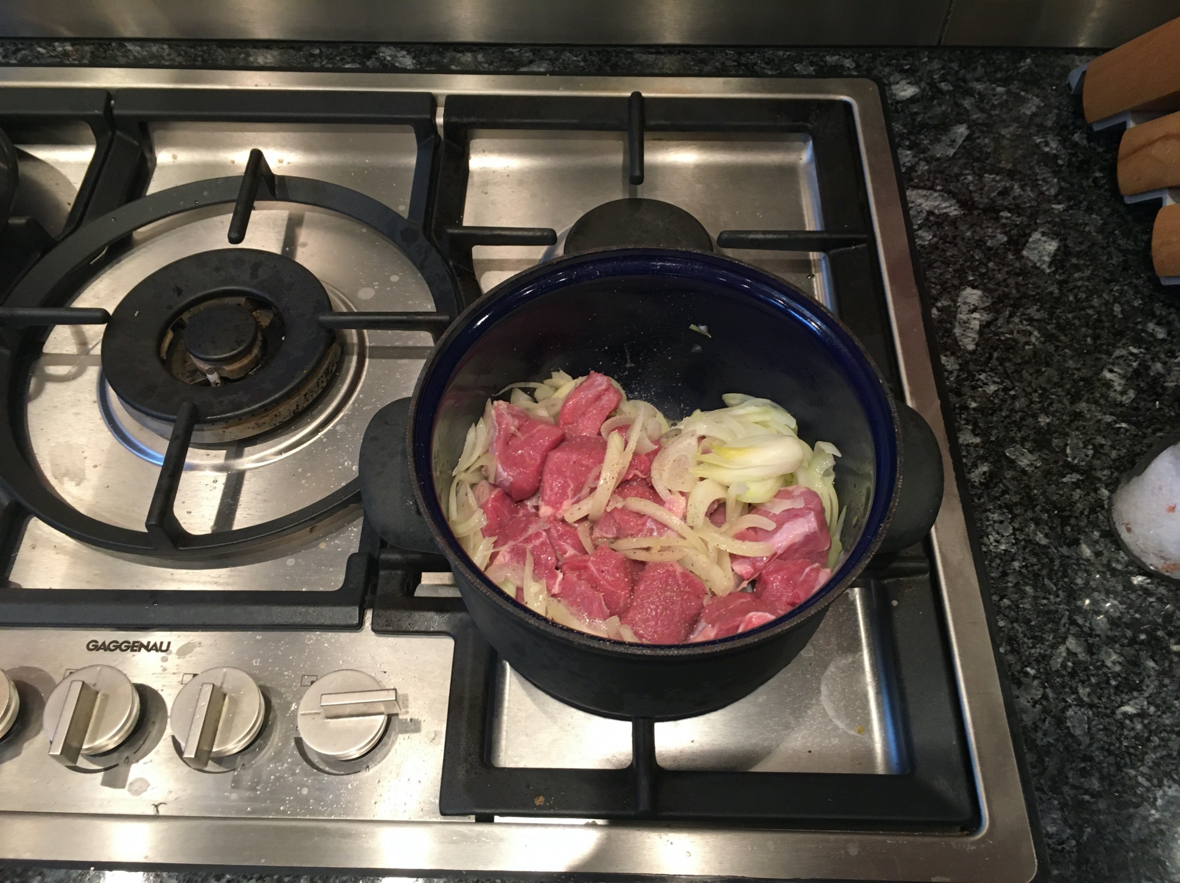

- Das Fleisch beigeben und unter stetem Rühren dünsten, bis sich ein sirupartiger Saft bildet.
- Mit Salz und Pfeffer würzen.
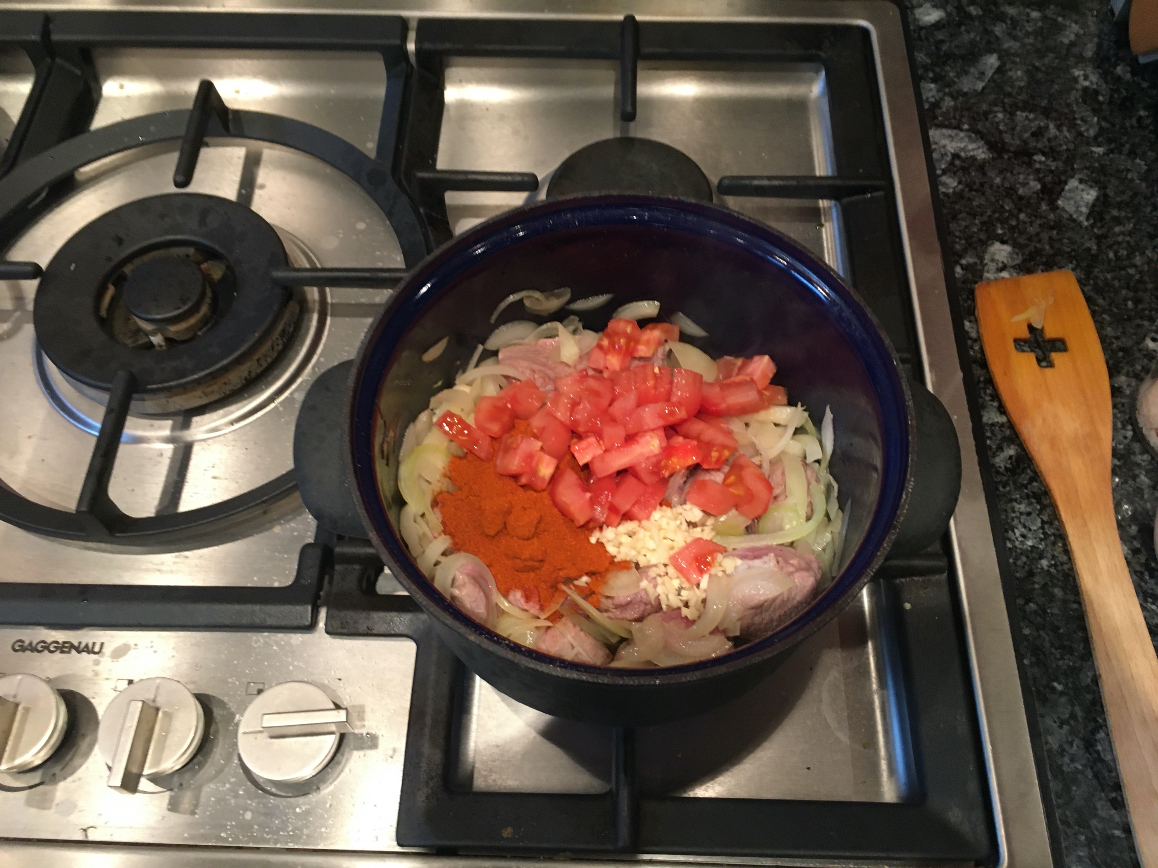

- Den Paprika, die Tomatenwürfel und den Knoblauch beigeben und mitdünsten.
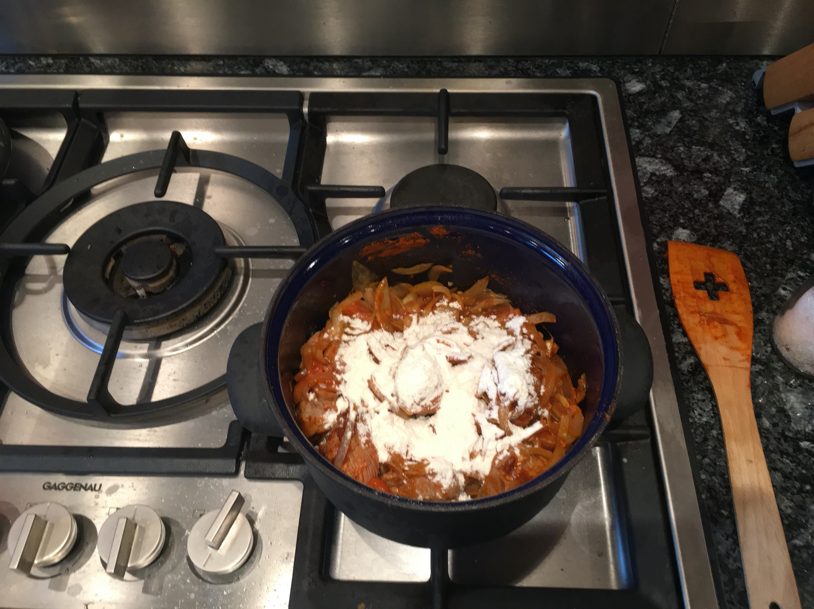

- Mit Weissmehl bestäuben.

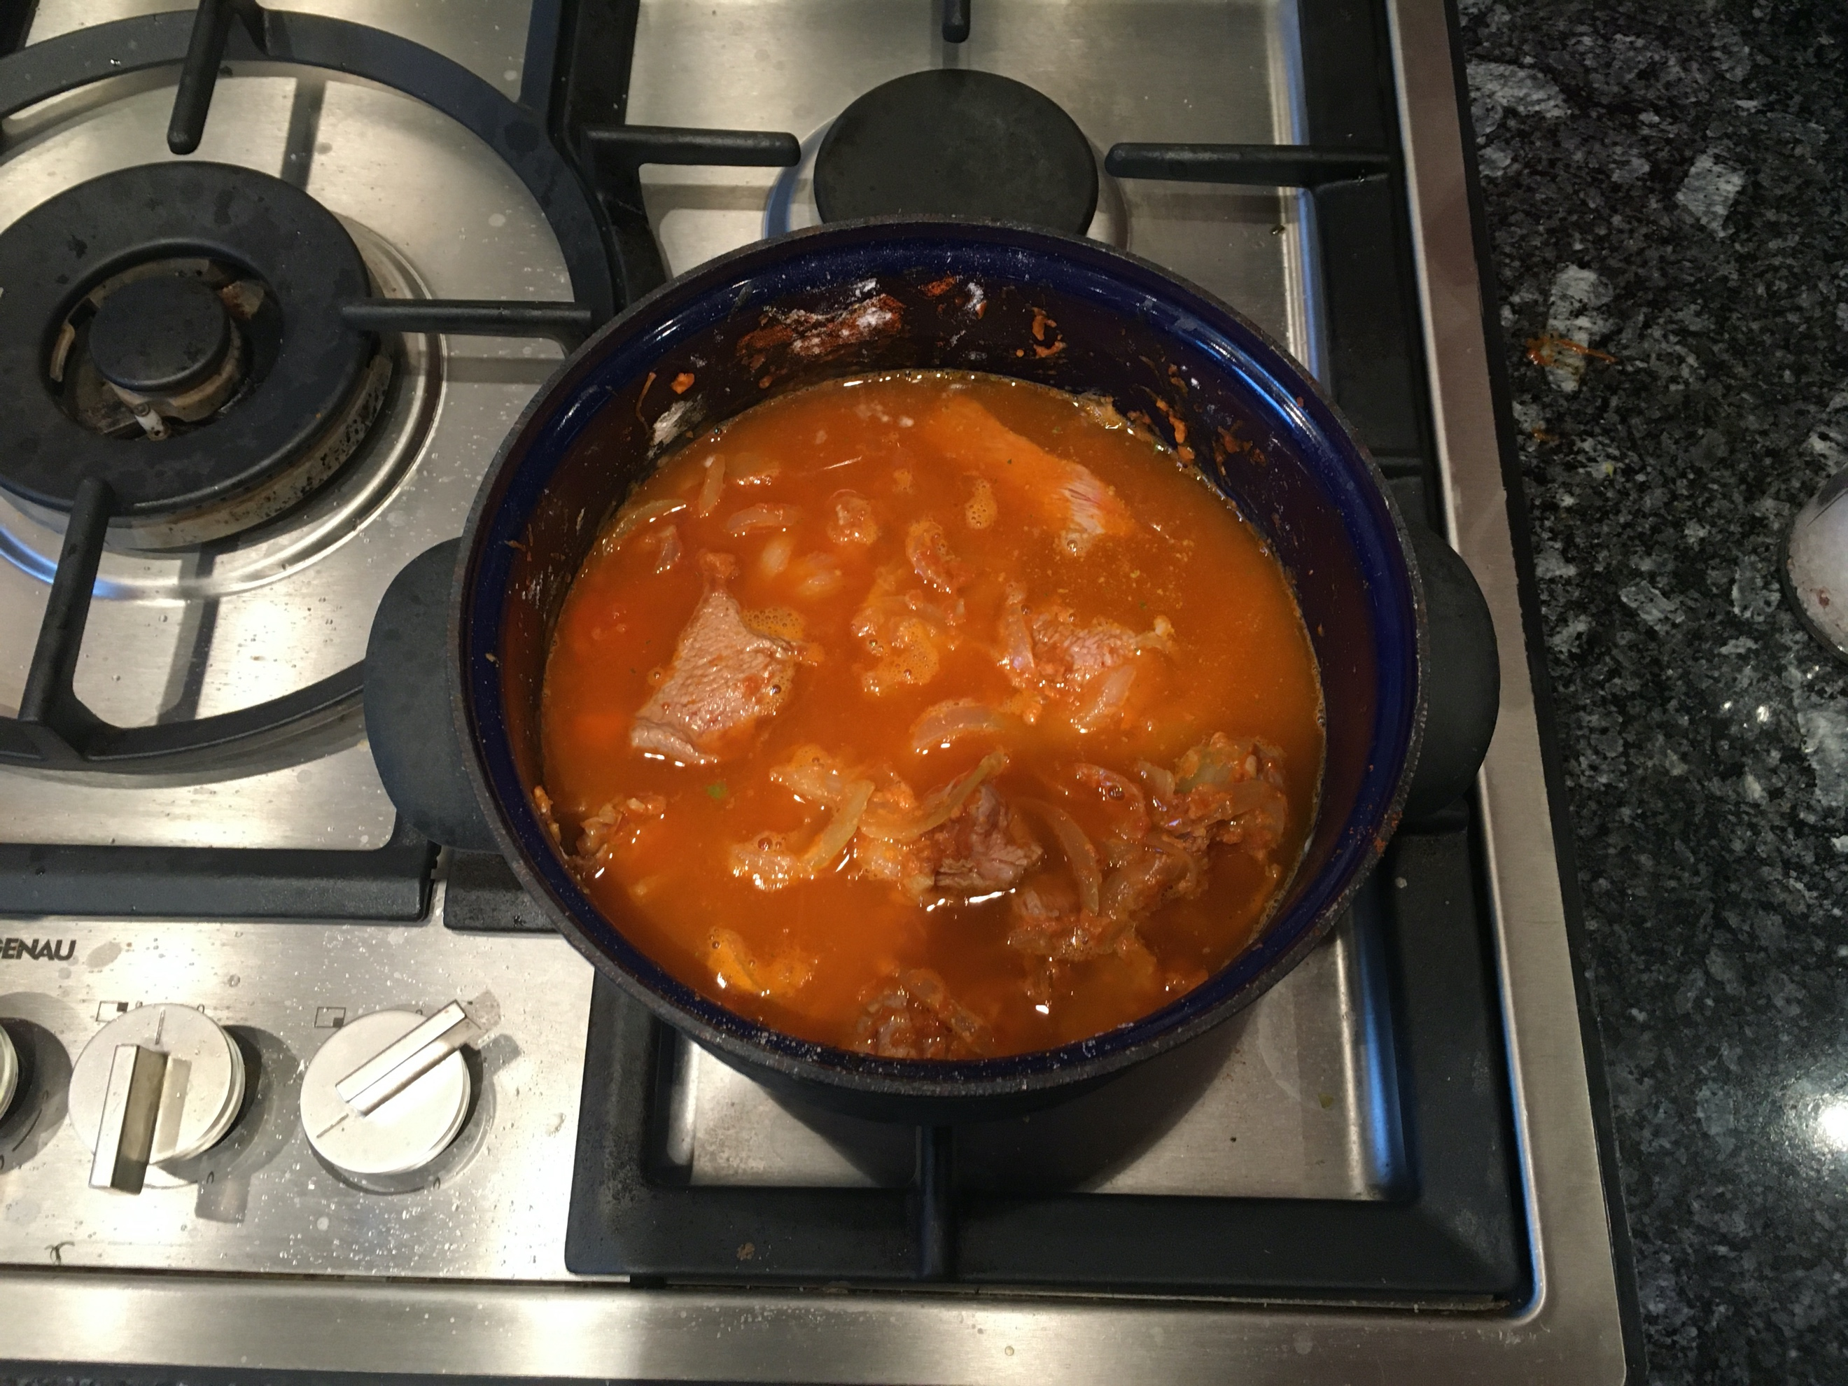

- Mit dem Kalbsfond auffüllen und zugedeckt ca. 1 Stunde weich dünsten.
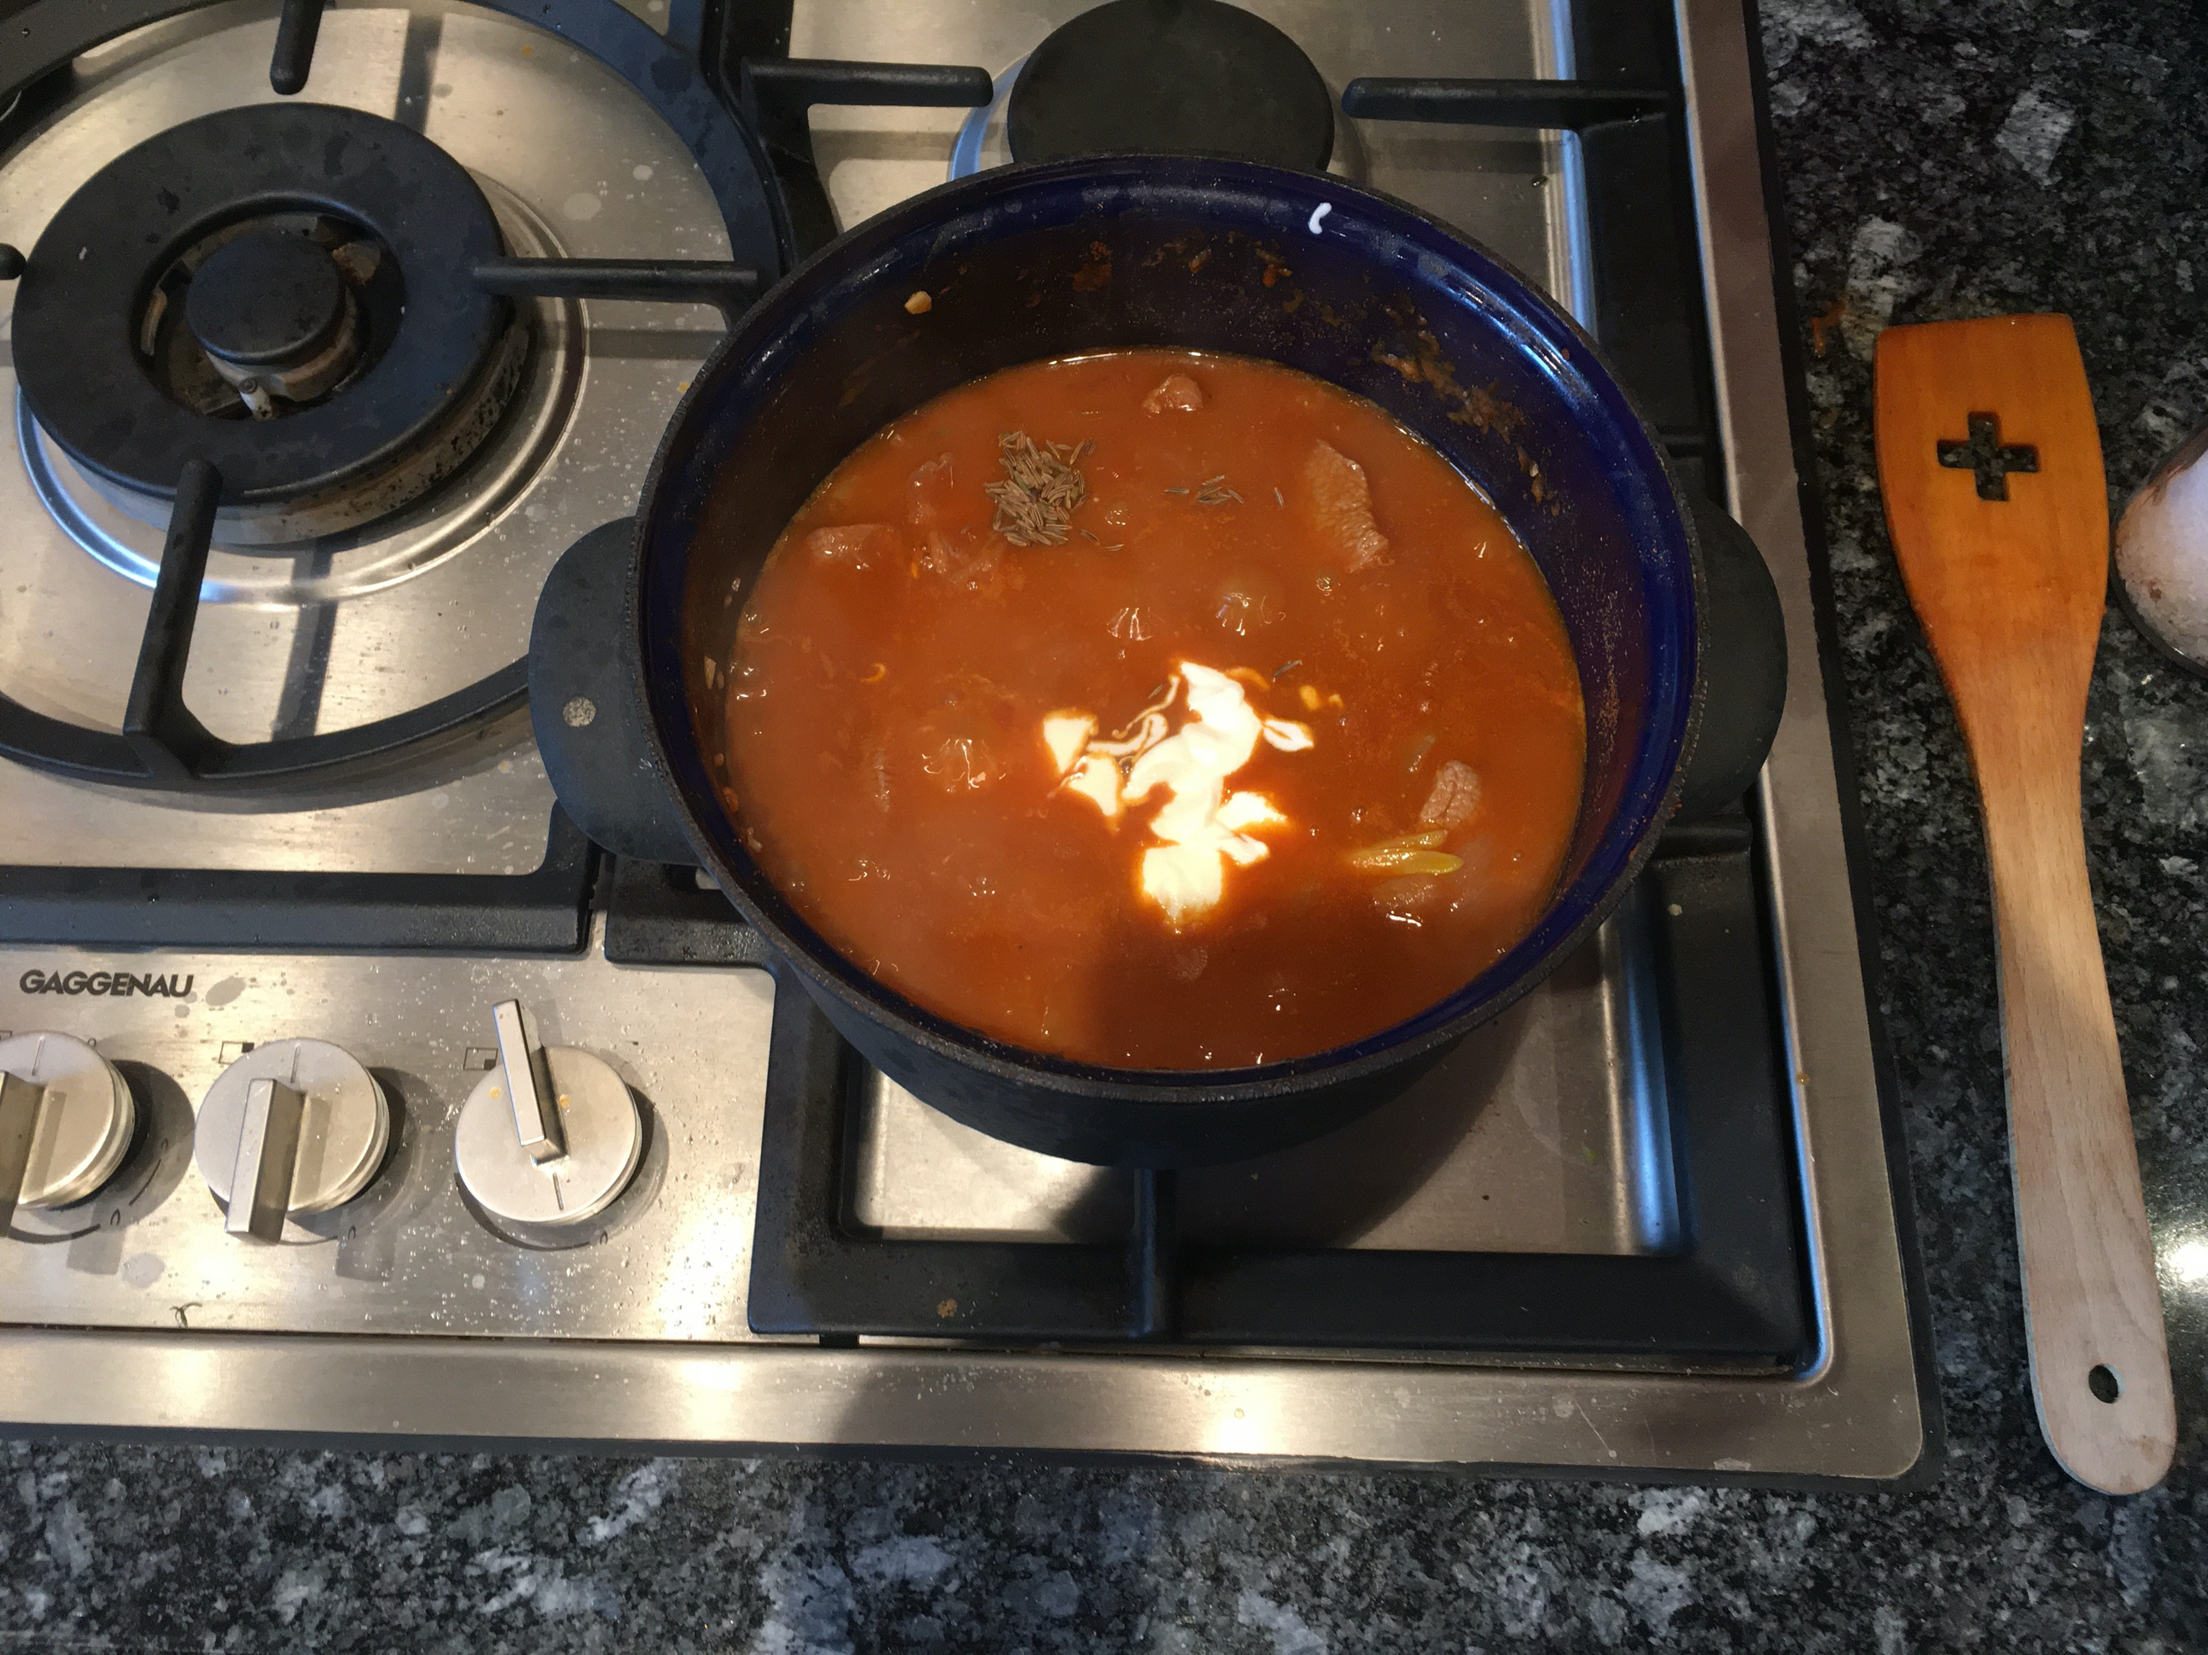

- Den Sauerrahm, den Zitronensaft und den gehackten Kümmel beigeben und abschmecken.
